# 2. исследовательская часть

* 1. Постановка задачи проектирования.

Задачей данного проекта является разработка и проектирование интернет-магазина бытовой техники, отвечающего следующим требованиям:

1. Возможность просмотра товара и категорий
2. Возможность добавления товара в корзину и оформления заказа
3. Возможность фильтрации товара по характеристикам, соответствующим категории товара.
4. Актуализация данных категории, товара и производителей.
   1. Описание предметной области

Цель: веб-приложение для покупки бытовой техники. Основная цель данного проекта - увеличить объем продаж за счет удобства просмотра и покупки актуального товара магазина.

В данном приложении существуют категории товаров и сами товары, распределенные по категориям. Товары так же имеют разных производителей. Товары могут быть оформлены в заказ или в корзину (такой-же заказ, только помеченный как корзина). Все исходные данные (категории, производители и товары) могут быть изменены администратором.

Описание и функционал со стороны пользователя:

* Пользователь может просматривать и фильтровать товар не авторизовываясь в веб-приложении.
* Фильтрация товара происходит по характеристикам конкретной категории (например, у телевизоров: диагональ, наличие smart-tv, тип дисплея и др.) а так-же по цене и производителю.
* При попытки добавить товар в корзину пользователю требуется авторизоваться.
* При оформлении заказа пользователю должна быть предоставлена возможность внести личные данные (такие как адрес, индекс, номер телефона).
* У пользователя может быть несколько заказов с разными состояниями (оплачен, ожидает оплаты, доставлен, и др.)
* Рассматривается возможность рассылки на электронную почту пользователя рекламных предложений, или предложений, основанных на товарах в корзине пользователя.

Описание и функционал со стороны администратора системы:

* Актуализация данных веб-приложения. Добавление, изменение и удаление товаров, категорий и производителей.
* Смена статусов заказов пользователя.

Для данного проекта была сформирована концептуальная схема (Рисунок 2.1.0).

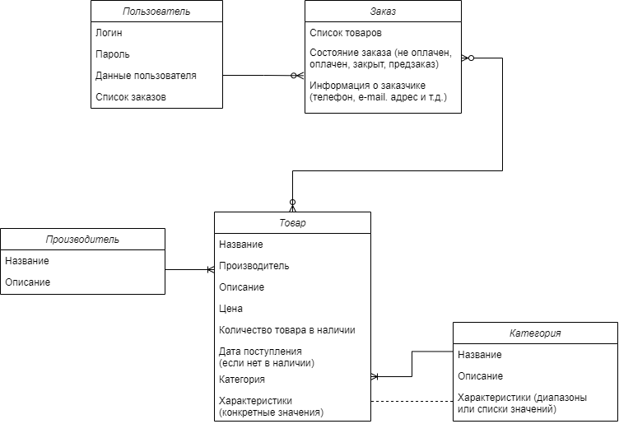

Рисунок 2.1 – Концептуальная схема

* 1. Анализ аналогов

В качестве аналога функционирования отображения товара и его фильтрации был рассмотрен интернет-магазин DNS.

DNS (ООО «ДНС Ритейл», англ. CSN Retail LLC) — российская компания, владелец розничной сети, специализирующейся на продаже компьютерной, цифровой и бытовой техники, а также производитель компьютеров, в том числе ноутбуков, планшетов и смартфонов (сборочное производство). По итогам 2019 года стала 6-й крупнейшей ритейл-компанией в России, в 2021 году — 22-й крупнейшей частной компанией России. В 2021 году сеть насчитывала более 2 тысяч магазинов.[1]

Сайт DNS имеет очень удобную навигацию, яркий дизайн и информативное оформление товаров (Рисунок 2.2). В данном проекте было решено сделать подобное оформление списка товаров.

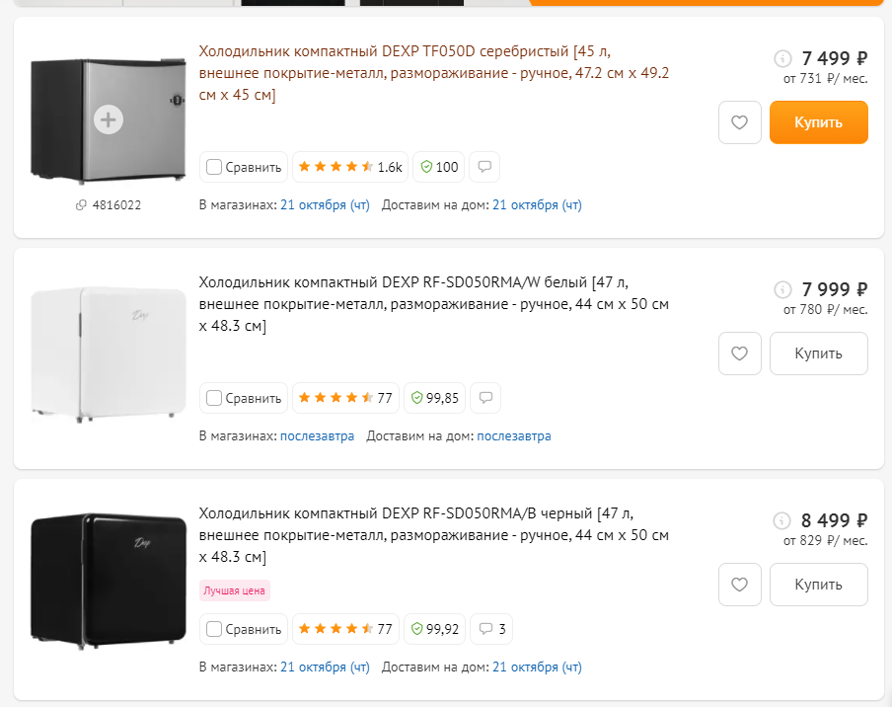

Рисунок 2.2 – Пример списка товаров в интернет-магазине DNS [2]

Главный функционал, значимый для данного приложения и используемый на сайте DNS и аналогичных магазинах техники – фильтрация по характеристикам. DNS имеет крайне удобную и функциональную фильтрацию (Рисунок 2.3). Существует возможность выбора как и списка отдельных характеристик, так и диапазон значений (например: цена и диагональ у телевизоров).

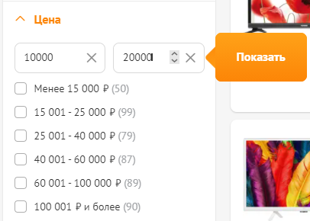

Рисунок 2.3 – Фильтрация по цене (имеется и диапазон и список значений)[2]

В качестве еще одного аналога рассматривается часть “Список заказов” на сайте Wildberries.

Wildberries (Вайлдбериз) (с англ. — «дикие ягоды») — международный интернет-магазин одежды, обуви, электроники, детских товаров, товаров для дома и других товаров.[3]

Данный интернет-магазин имеет удобный, простой и информативный список заказов, в котором показывается сам заказ, сумма заказа а так же статус заказа (Рисунок 2.4). Было решено сделать аналогичную систему списка заказов.

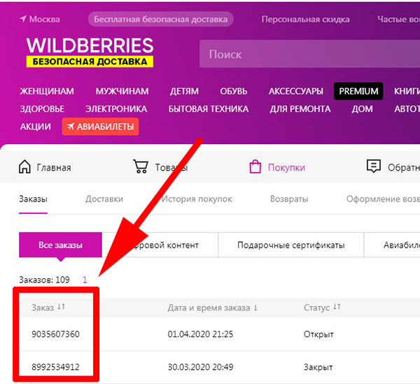

Рисунок 2.4 – Список заказов Wildberries[4]

* 1. **Обоснование выбора инструментов и платформы для разработки.**

Для создания базы данных был выбран Microsoft SQL Server. Для разработки системы был выбрана среда разработки Visual Studio с кросс-платформенным фреймворком ASP.NET Core с использованием Entity Framework.

Основным преимуществом платформы .NET в отношении баз данных является наличие LINQ.

Аббревиатура LINQ обозначает целый набор технологий, создающих и использующих возможности интеграции запросов непосредственно в язык C#. Традиционно запросы к данным выражаются в виде простых строк без проверки типов при компиляции или поддержки IntelliSense. Кроме того, разработчику приходится изучать различные языки запросов для каждого типа источников данных: баз данных SQL, XML-документов, различных веб-служб и т. д. Технологии LINQ превращают запросы в удобную языковую конструкцию, которая применяется аналогично классам, методам и событиям.[5]

ASP.NET Core - это кросс-платформенный фреймворк с открытым исходным кодом, разработанный совместно компанией Microsoft и ее сообществом. Это тотальное превращение ASP.NET, которое объединяет структуру MVC и Web API в единый фреймворк.[6]

Основные преимущества ASP.NET Core:

* Архитектура MVC. ASP.NET Core упрощает разработку, компиляцию и тестирование разработчиками в модели, представлении или контроллере.
* Функциональность Razor Pages. Razor Pages - это новый элемент ASP.NET Core, который делает программные сценарии, основанные на веб-страницах, более производительными. С технической точки зрения, Razor Pages - это модель кодирования, основанная на веб-страницах, которая упрощает создание веб-интерфейса. С применением Razor Pages каждая веб-страница становится автономной с компонентом View, код также четко налажен.
* Улучшение совместной работы и кросс-платформенной поддержки. ASP.NET Core - это кросс-платформенный фреймворк, что означает, что приложения, построенные с использованием этого фреймворка, могут работать в операционных системах Windows, Linux и Mac. Кроме того, разработчики также могут свободно выбирать свои ОС разработки.

СПИСОК ИСПОЛЬЗОВАННОЙ ЛИТУРАТУРЫ

1. <https://ru.wikipedia.org/wiki/DNS_(компания)#:~:text=DNS%20(ООО%20>

1. <https://www.dns-shop.ru>

1. <https://ru.wikipedia.org/wiki/Wildberries>

1. <https://it-doc.info/kak-uznat-nomer-zakaza-na-vajldberriz/>

1. <https://docs.microsoft.com/ru-ru/dotnet/csharp/linq/>

1. <https://tqm.com.ua/likbez/article/pochemu-net-ru>